**步骤一、** 解压安装codesoft，如图

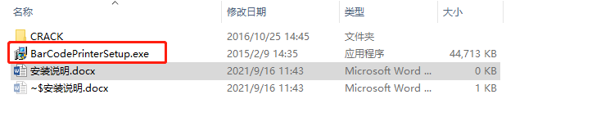

**步骤二、** 完成步骤一后， 到C:\BarcodePrinter中运行CopyCs.exe程序，如图：

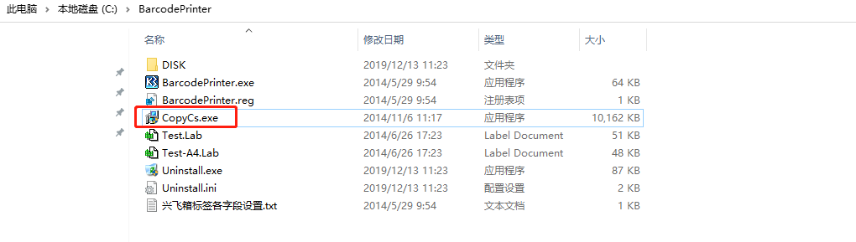

**步骤三、** 安装目录修改成C:\Program Files\CS6， 如图：

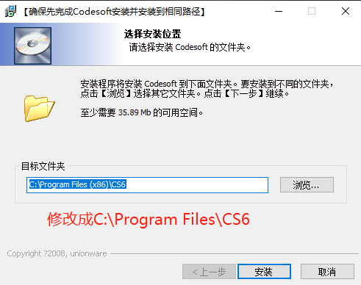

**步骤四、** 默认安装直至完成。

**步骤五、**默认安装激活文件, 文件目录： 打印支架标签\CodeSoft6\CRACK\Codesoft6 Crack.exe直至完成。

**步骤六、 打开程序： 打印支架标签\BracketPrint\** **BracketPrint.exe, 录入打印数据，点击打印， 如图：**

